STUDI TENTANG PEMBERDAYAAN MASYARAKAT MELALUI PENYELENGGARAAN PERPUSTAKAAN DESA (PUSDES) DAN
TAMAN BACAAN MASYARAKAT (TBM) :
Studi kasus mengenai penyelenggaraan perpustakaan desa dan taman bacaan masyarakat
(TBM) di Wilayah Kabupaten Bandung.

Oleh :
Yunus Winoto¹ dan Sukaesih²
^{1,2}. Universitas Padjadjaran, Jl. Raya Jatinangor Sumedang KM 21 Bandung.
Email : yunuswinoto@gmail.com

ABSTRAK
Pemberdayaan masyarakat (community empowerment) adalah merupakan sebuah upaya yang dilakukan dalam rangka mengembangkan potensi masyarakat dan mengatasi berbagai permasalahan yang ada di dalam masyarakat. Adapun salah satu permasalahan yang masih terjadi dalam masyarakat Indonesia adalah rendahnya budaya literasi informasi. Mengenai pengertian literasi informasi secara sederhana dapat diartikan sebagai kemampuan membaca dan menulis. Sebagai upaya untuk pemberdayaan masyarakat yakni untuk menumbuhkan budaya literasi informasi adalah melalui penyelenggaraan perpustakaan desa (pusdes) taman bacaan masyarakat (TBM). Dalam konteks pendidikan luar sekolah (PLS) program pemberdayaan masyarakat merupakan salah satu lingkup kegiatannya. Oleh karena demikian tema pemberdayaan masyarakat dan taman bacaan masyarakat merupakan hal yang menarik untuk diteliti. Tujuan dari penelitian ini adalah untuk mengetahui program-program yang diselenggaraan perpustakaan desa dan taman bacaan masyarakat (TBMdi Kabupaten Bandung dalam rangka pemberdayaan masyarakat meliputi penyediaan koleksi/bahan bacaan serta pemanfaatan koleksi oleh masyarakat. Metode yang digunakan dalam penelitian ini menggunakan pendekatan kualitatif dengan jenis penelitian studi kasus. Teknik pengumpulan data dilakukan melalui observasi, wawancara serta melalui studi kepustakaan. Berdasarkan hasil penelitian diketahui bahwa ada berbagai program yang diselengarakan dalam upaya pemberdayaan masyarakat seperti melalui kegiatan diskusi, workshop, pelatihan, perlombaan, pameran dan mendongeng. Mengenai penyediaan bahan bacaan pihak pengelola perpustakaan desa dan TBM berupaya untuk menyediakan koleksi yang sesuai dengan kebutuhan masyarakat sekitarnya. Sedangkan mengenai pemanfaatan perpustakaan desa dan TBM oleh masyarakat sekitarnya khususnya anak-anak mendapat respon yang positif. Hal ini terlihat dengan semakin banyaknya masyarakat yang datang ke perpustakaan khususnya anak-anak baik untuk membaca buku maupun untuk meminjam di bawa pulang ke rumah.

Kata Kunci : pendidikan luar sekolah, pemberdayaan masyarakat , taman bacaan masyarakat,
budaya literasi informasi, membaca.

ABSTRACT

Community empowerment is an effort carried out in order to develop the potential of the community and overcome various problems that exist in the community. One of the problems that still occurs in Indonesian society is the low level of information literacy culture. Regarding the definition of information literacy simply can be interpreted as the ability to read and write. As an effort to empower the community, namely to foster a culture of information literacy, it is through the implementation of a community reading garden library (TBM). In the context of outside education (PLS) community empowerment programs are one of the scope of their activities. Therefore, the theme of community empowerment and community reading parks is an interesting thing to study. The purpose of this study was to find out the programs held by village libraries and community reading parks (TBM in Bandung Regency in the context of community empowerment including the provision of collections / reading materials and collection use by the community. The method used in this study used a qualitative approach to the type of research Case studies: Data collection techniques were carried out through observation, interviews and through literature studies.Based on the results of the study, it was found that there were various programs held in community empowerment activities such as discussions, workshops, training, competitions, exhibitions and storytelling. Village library managers and TBM strive to provide collections that are appropriate to the needs of the surrounding community, while the use of village libraries and TBM by surrounding communities, especially children, receives a positive response. This can be seen from the increasing number of people who come to the library, especially children, both to read books and to borrow, to bring them home.

Keywords : outside school education, community empowerment, reading park society
information literacy culture, reading.

PENDAHULUAN
Kemampuan membaca (reading literacy) anak-anak indonesia masih rendah bila dibaandingkan dengan negara-negara berkembang lainya, bahkan dalam kawasan ASEAN sekalipun . Internasional Association for Evaluation of Educational (IEA ) pada tahun 1992 dalam sebuah studi kemampuan mambaca murid- murid sekolah dasar IV pada 30 negara di dunia , menyimpulkan bahwa indonesia menempati urutan ke 29 singkat di atas venezuela yang menempati peringkat terakhir para urutan ke 30. Data di atas relevan dengan hasil studi dari Vincet Greannary yang di kutip oleh Worl Bank dalam sebuah laporan pendidikan “ Education in Indonesia From Cricis to Rocovery tahun 1998. Hasil studi tersebut menunjukan bahwa kemampuan membaca anak- anak kelas VI sekolah dasar kita hanya mampu meraih kedudukan paling akhir dengan nilai 51,7 setelah Filipina yang memperoleh nilai 52,6 dan Thailand dengan nilai 65,1 serta Singapura dengan nilai 74,0 dan Hongkong yang memperoleh nilai 75,5.
Bedasarkan laporan UNDP tahun 2003 dalam ‘Human Development Report 2003” bahwa Indeks pembangunan manusia ( Human Development Indeks – HDI ) berdasarkan angka buta huruf menujukan bahwa ‘ pembangunan manusia di indonesia “ menempati urutan yang ke 12 dari 174 negara di dunia yang dievaluasi . sedangkan Vietnam menempati urutan ke 109 , padahal negara itu baru saja keluar dari konflik politik yang cukup besar . Namun negara lebih yakin bahwa dengan “ membangun manusianya “ sebagai prioritas terdepan, akan mampu mengejar keringgalan yang selama ini mereka alami (Baderi, 2005 )
Hal dia atas sejalan dengan data yang dikeluarkan bandan pusat statistika (BPS) pada 2003 dapat di jadikan gambaran bagaimana minat baca bangsa Indonesia .Data itu mengambarkan bahwa pendudukan indonesia berumur di atasa 15 tahun yang memebaca koran pada minggu hanya 55,11 % . Data BPS lainya menujukan bahwa penduduk Indonesia belum menjadikan membaca sebagai informasi. Orang lebih memilih televisi dan mendengarkan radio. Malahan, kecenderungan untuk cara mendapatkan informasi lewat membaca stagnan sejak 1993.Hanya niak sekitar 0,2 % jauh jika dibandingkan dengan menonton televisi yang kenaikan persentasenya mencapai 211,1% . Data 2006 menunjukan bahwa orang indonesia yang membaca untuk mendapatkan informasi baru 23,5 % dari total penduduk. Sedangkan , dengan menonton televisi sebnayak 85,9 % dan mendengarkan radio sebesar 40,3 %. Angka – angka tersebut menggambarkan bahwa minat penduduk indinesia masih rendah.
Kemajuan ilmu pengetahuan dan teknologi berpengaruh besar pada kebutuhan informasi. Hal ini merupakan hal yang pasti , karena orang semakin tinggi pendidikan maka akan semakin banyak informasi yang di butuhkan. Walaupun bedasarkan data yang disampaikan oleh Kepala Bapusipda Jawa Barat minat baca masyarakat Jawa Barat masih rendah yaitu Indeks miat baca di Jawa Barat adalah 0,001 atau satu buku dibaca oleh seribu orang atau dari seribu orang yang membaca satu orang , rendahnya minat baca tersebut tegantung pada beberapa faktor yaiutu keterbatasan sarana dan prasarana , rendahnya minat sumber daya manusia , dan kemauan politik pemerintah ( m.antaranews.com.)
Selain itu, berdasarkan hasil survei lembaga internasioanl yang bergerak dalam bidang pendidikan, United Nation Education Society and Cultural Organization (UNESCO) , minat baca penduduk indonesia jauh dibawah negara- negara maju yang memiliki tradisi membaca cukup tinggi . jepang, amerika , jerman dan negara maju lainya yang masyarakatnya punya tradisi membaca buku sebagai sahabat yang menemani kemanapun mereka pergi.Ketika antre membeli karcis , menunggu kereta,di dalam bus mereka memanfaatkan waktu dengan kegiatan produktif yakni membaca buku . Di indonesia kebiasaan ini belum tampak . Hal ini disebabkan masyarakat indonesia lebih kuat denga budaya lisan dibandingkan dengan budaya membaca.
Persoalan minat dan kebiasaan membaca ini juga sering disebut-sebut sebagai salah satu penyebab kemunduran serta rendahnya kualitas bangsa kita. Pendidikan yang diselenggarakan juga menunjukkan hasil yang tidak selalu menggembirakan karena kenyataannya minat dan kebiasaan membaca baik siswa, mahasiswa, guru dan dosen di Indonesia masih tergolong rendah. Hal tersebut dapat dibuktikan dari masih rendahnya jumlah terbitan jurnal ilmiah terakreditasi, rendahnya karya tulis dan hasil penelitian dosen dan peneliti, rendahnya kualitas karya tulis guru dan siswa maupun mahasiswa, ditambah lagi temuan-temuan dan kasus plagiat akhir-akhir ini makin marak dan menjadi temuan.
Mengenai masih rendahnya budaya baca juga dirasakan pada masyarakat yang tinggak di daerah pedesaan seperi yang terdapat di Kabupaten Bandung Barat. Berkaitan dengan Kabupaten Bandung Barat (KBB) ini sebagai gambaran bahwa Kabupaten Bandung Barat adalah kabupaten baru pemekaran dari Kabupaten Bandung. Kabupaten ini berbatasan dengan Kabupaten Purwakartadan Kabupaten Subang di sebelah barat dan utara, Kabupaten Bandung dan Kota Cimahi di sebelah timur, serta Kabupaten Cianjur di sebelah barat dan timur. Sedangkan ibu kota Kabupaten Bandung Barat berlokasi di Kecamatan Ngamprah, yang terletak di jalur Bandung-Jakarta. Undang-undang No.12 Tahun 2007 merupakan landasan dan payung hukum berdiri dan berjalannya roda pemerintahan Kabupaten Bandung Barat (KBB). Menyangkut Ibu kota Kabupaten Bandung Barat sudah jelas tercantum dalam pasal 7 Undang-undang No.12 tahun 2007 yang berbunyi : Ibu kota Kabupaten Bandung Barat berkedudukan di Kecamatan Ngamprah.
Kemudian mengenai letak geografis wilayah Kecamatan yang ada di Kabupaten Bandung Barat ini di tinjau dari akses ke pusat pemerintahan, khsusnya provinsi Jawa Barat sangat beragam sekali. Untuk daerah paling jauh yaitu Kabupaten Gunung Halu. Dengan letak wilayah yang jauh dari pusat pemerintahan serta geografis daerah dan kondisi jalan yang sebagian besar masih rusak, maka pelayanan yang diberikan pemerintah seperti kesempatan akses untuk mendapatkan sumber informasi seperti layanan perpustakaan keliling nampak nya belum berjalan dengan baik. Oleh karena demikian upaya yang sedang dilakukan saat ini dengan mengembangkan perpustakaan desa dan TBM. Menurut dara dari Kantor Dinas Kersipan dan Perpustakaan KBB terdapat sekitar 48 buah perpustakaan desa dan TBM yang tersebar di beberapa desa di Kabupaten bandung Barat, (Sumber : Kantor Arsip dan Perpustakaan KBB, 2018). Oleh karena demikian peneliti tertarik untuk mengkaji tentang budaya peran perpustakaan desa dan TBM dalam pemberdayaan masyarakat pedesaan di kabupaten Bandung Barat (KBB).
Berdasarkan uraian tersebut di atas maka dapat dirumuskan masalah sebagai berikut :”Bagaimana upaya pemberdayaan masyarakat yang ada di wilayah Kabupaten Bandung Barat (KBB) melalui penyelenggaraan perpustakaan desa dan taman bacaan masyarakat (TBM) ?”. Sedangkan yang menjadi fokus dalam penelitian ini yakni :
- Bagaimana akses masyarakat terhadap perpustakaan desa dan taman bacaan masyarakat (TBM)
- Bagaimana ketersediaan koleksi atau bahan bacaan yang ada di perpustakaan desa dan taman bacaan masyarakat (TBM).
- Bagaimana pemanfaatan perpustakaan desa dan taman bacaan masyarakat (TBM) oleh masyarakat ?
- Bagaimana peran perpustakaan desa dan TBM dalam upaya perberdayaan masyarakat ?
Kemudian mengenai tujuan dari penelitian ini adalah untuk mengetahui bagaimana pendayagunaan perpustakaan desa dan taman bacaan masyarakat (TBM) dalam rangka pemberdayaan masyarakat di wilayah Kabupaten Bandung Barat (KBB). Sedangkan mengenai manfaat yang diharapkan dari kegiatan penelitian ini adalah sebagai berikut :
- Kegunaan teoritis. Penelitian ini diharapkan dapat memberikan pengalaman ilmiah dalam mengkaji tentang perpustakaan desa taman bacaan masyarakat (TBM) sebagai salah satu sumber belajar masyarakat.
- Kegunaan praktis, diharapkan dari penelitian ini dapat memberikan masukan bagi para pengelola perpustakaan desa dan taman bacaan masyarakat (TBM) dalam meningkatkan layanannya, serta bagi Dinas perpustakaan dan Arsip Darah Kabupaten maupun provinsi diharapkan bisa lebin mendorong lagi keberadaan perpustakaan desa dan taman bacaan masyarakat (TBM) sehingga keberadaannya dapat menjadi sumber bacaan bagi masyarakat dalam rangka meningkatkan pengetahuan dan keterampilan masyarakat dalam mendukung aktifitasnya.

METODE PENELITIAN
Metode yang dipergunakan dalam penelitian ini adalah adalah metode kualitatif dengan pendekatan studi kasus. Menurut Lien (1996: 17) penelitian kualitatif bertujuan untuk mendapatkan gambaran yang seutuhnya (mendalam dan kontekstual) mengenai suatu hal menurut pandangan manusia yang diteliti. Penelitian kualitatif berhubungan dengan ide, persepsi, pikiran, pendapat, kepercayaan orang yang diteliti tentang suatu topik. Hal ini tidak diukur dalam angka, dan tidak dapat ditetapkan sebelumnya secara jelas dan pasti. Karena itu dalam penelitian kualitatif, peneliti adalah alat penelitian yang utama.
Kemudian mengenai penelitian kasus menurut Moh Nasir (1999) termasuk salah satu penelitian dalam lingkup metode deskriptif. Hal ini juga senada dengan pendapat Yatim Riyanto (1996 : 20) yang mengelompokkan studi kasus sebagai salah satu jenis penelitian dalam lingkup metode deskriptif. Masih tentang studi kasus Robert K Yin (2000 : 1 ) dalam bukunya, studi kasus : desain dan metode, menyebutkan bahwa studi kasus dapat dibedakan menjadi tiga tipe yaitu studi kasus ekplanatoris, studi kasus eksplorasi, dan studi kasus deskritif. Adapun mengenai pengertian penelitian kasus atau studi kasus menurut Saifuddin Azwar (1997 : 8) menyebutkan bawa studi kasus adalah merupakan penyelidikan mendalam (indepth study) mengenai suatu unit sosial sedemikian rupa sehingga menghasilkan gambaran yang terorganisasikan dengan baik dan lengkap mengenai unit sosial tersebut. Sedangkan tujuan dari penelitian kasus menurut Depdikbud Dirjen DIKTI sebagaimana dikutif Yatim Riyanto (1996) yaitu penelitian bertujuan untuk mempelajari secara intensif mengenai suatu unit sosial tertentu, yang meliputi individu, kelompok, lembaga dan masyarakat. Sedangkan menurut Moh. Nasir (1999 : 66) tujuan studi kasus adalah untuk memberikan gambaran secara mendetail tentang latar belakang, sifat-sifat serta karakter-karakter yang khas dari kasus, ataupun status dari individu yang kemudian dari sifat-sifat khas di atas akan dijadikan suatu hal yang bersifat umum.

HASIL PENELITIAN
Sebagaimana yang diutarakan dalam bab sebelumnya penelitian ini membahas tentang budaya literasi dan indeks membaca pada masyarakat Kabupaten Bandung Barat. Adapun mengenai Kabupaten Bandung Barat adalah merupakan kabupaten hasil pemekaran dari Kabupaten Bandung. Jika dilihat secara geografis KBB berbatasan dengan Kabupaten Purwakarta dan Kabupaten Subang di sebelah barat dan utara, Kabupaten Bandung dan Kota Cimahi di sebelah timur, serta Kabupaten Cianjur di sebelah barat dan timur. Sedangkan ibu kota Kabupaten Bandung Barat berlokasi di Kecamatan Ngamprah yang terletak diantara jalur Bandung-Jakarta. Jumlah kecamatan di kabupaten bandung Barat sebanyak 16 kecamatan. Adapun untuk wilayah yang paling jauh yaitu Kabupaten Gunung Halu. Berkaitan dengan ketersediaan sumber informasi dalam hal ini perpustakaan desa dan TBM di Kabupaten Bandung Barat sudah tersedia 48 titik layanan perpustakaan desa dan TBM yang tersebar di 14 Kecamatan.
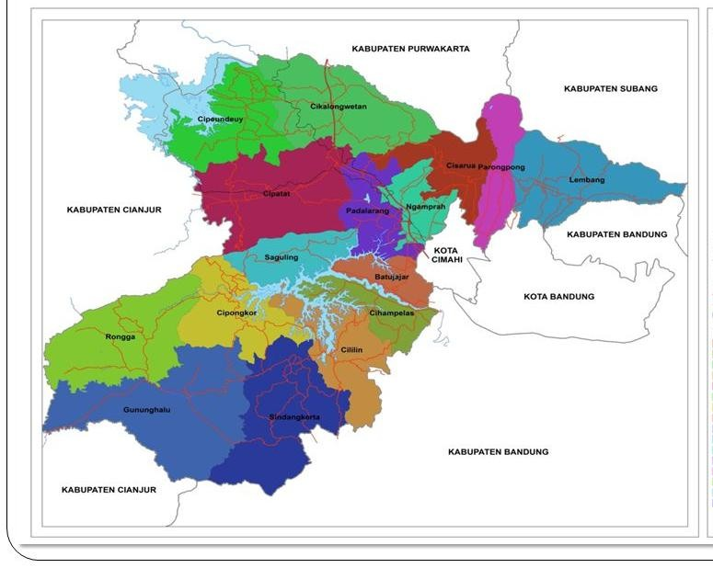
Gambar 1 : Peta Kabupaten Bandung Barat
- Akses Masyarakat Terhadap Perpustakaan desa (PUSDES) dan Taman Bacaan masyarakat (TBM).
Perpustakaan desa (pusdes) secara sederhana dapat diartikan sebagai perpustakaan yang diselenggarakan di desa atau kelurahan. Tujuan dari penyelenggaraan perpustakaan desa adalah untuk mendukung kegiatan atau meningkatkan potensi masyarakat yang ada di desa tersebut. Dalam pengelompokkan jenis perpustakaan, perpustakaan desa termasuk dalam kelompok perpustakaan umum. Sedangkan mengenai pengertian taman bacaan masyarakat (TBM) adalah adalah merupakan sebuah lembaga yang menyediakan bahan bacaan yang dibutuhkan oleh masyarakat sebagai tempat penyelenggaraan pembinaan kemampuan membaca dan belajar. Selain itu, taman bacaan masyarakat ini dapat digunakan sebagai tempat untuk memperoleh informasi bagi masyarakat, khususnya yang bersumber dari bahan bacaan.
Mengenai keberadaan perpustakaan desa (pusdes) dan taman bacaan masyarakat di Kabupaten Bandung Barat (KBB) menurut data yang diperoleh dari kantor Arsip dan Perpustakaan KBB sampai dengan pertengahan tahun 2018, ada sekitar 48 titik layanan perpustakaan desa dan taman bacaan masyarakat yang tersebut di 14 Kecamatan dari sebanyak 16 Kecamatan yang ada di Kabupaten Bandung Barat. Masih ada 2 Kecamatan yang belum memiliki perpustakaan desa maupun taman bacaan masyarakat (TBM) yakni Kecamatan Saguling Dan Kecamatan Cililin.
Kemudian berkaitan dengan askes masyarakat terhadap perpustakaan desa maupun Taman Bacaan Masyarakat (TBM) dari hasil observasi yang penulis lakukan pada umumnya masyarakat tidak mengalami kesulitan untuk datang dan mengunjungi perpustakaan desa maupun taman bacaan masyarakat. Hal ini dikarenakan keberadaan perpustakaan desa dan taman bacaan masyarakat (TBM) berada di lokasi yang strategis serta mudah dikunjungi karena perpustakaan desa biasanya berada di sekitar gedung desa, begitu juga taman bacaan masyarakat biasanya berada di lokasi yang mudah dijangkau masyarakat. Hal ini sebagaimana yang terdapat di wilayah Kecamatan Batujajar terdapat 3 (tiga) perpustakaan desa yang ada di Desa Batujajar timur, Desa Batujajar Barat serta Giriasih. Dari ketiga perpustakaan desa tersebut semuanya berada di gedung desa sehingga masyarakat akan lebih mudah berkunjung ke perpustakaan. Begutu juga untuk taman bacaan masyarakat (TBM) di Kecamatan Batujajar terdapat 3 (tiga) TBM yakni TBM Cibungur, TBM Bakti Mandala Muda dan TBM Banuraja. Dari ketiga TBM tersebut letaknya sangat ustrategis dan mudah diakses oleh masyarakat yang ada di wilayah desa tersebut. Namun demikian jika berbicara mengenai askes masyarakat ke kantor asirp dan perpustakaan Kabupaten Bandung Barat (KBB) untuk beberapa wilayah yang lokasinya sangat jauh secara jarak seperti masyarakat yang tinggal di daerah Gunung halu mereka pada ummnya merasa kesulitan dan sangat jauh. Oleh karena demikian dengan kehadiran perpustakaan akan sangat terbantu dalam memperoleh bahan-bahan bacaan dan sumber informasi lainnya.
Mengenai jumlah titik layanan perpustakaan desa dan taman bacaan masyarakat (TBM) yang ada di Kabupaten Bandung Barat (KBB) dapat dikemukakan dalam tabel sebagai berikut :
Tabel : Daftar Perpustakaan Desa (PUSDES) dan Taman Bacaan Masyarakat
(TBM) di Kabupaten Bandung Barat (KBB)
NO | KECAMATAN | DATA PERPUSTAKAAN DESA DAN TBM TAHUN 2016 |  | DATA PERPUSTAKAAN DESA DAN TBM TAHUN 2017
1 | Ngamprah | - Cimareme  - Margajaya  - Cilame |  | - Cimanggu  - Mekarjaya
2 | Padalarang | Cipendeuy |  | Kertajaya
3 | Batujajar | - Batujajar Timur  - Giriasih | - TBM Cibungur  - TBM Bakti Mandala Muda  - TBM Banuraja | Batujajar Barat
4 | Saguling
5 | Cikalong Wetan | Rende
6 | Cisarua | - Jambudipa  - Kertawangi |  | - Pasirlangu  - Sadangmekar
7 | Rongga | - Bojong  - Bojongsalam
8 | Sindangkerta | - Rancasengang  - Cintakarya | TBM Ar-Rozak | Pasir Pogor
9 | Cipongkor | Baranangsiang | TBM Teratai Bambu
10 | Gununghalu | Cilanggari | TBM Al-Azam
11 | Cililin
12 | Cipendeuy | Nanggeleng |  | Cipendeuy
13 | Cipatat | Kerta Mukti |  | Rajamandala Kulon | TBM Karimaca (Nyalindung)
14 | Cihampelas | Mekar mukti | - TBM Asyifa  - TBM Citapen Berkah  - TBM Bening Saguling | Singajaya
15 | Lembang | Cibodas | - TBM Pasir Ipis  - TBM Rumah baca Kai Cantigi | - Lembang  - Sukajaya
16 | Parongpong | Cigugur Girang |  | - Sariwangi  - Cihanjuang  - Karyawangi
Sumber : Kantor Arsip dan Perpustakaan Kab. Bandung Barat, 2018.

- Ketersediaan Koleksi/Bahan Bacaan di Perpustakaan desa dan TBM
Keberadaan perpustakaan desa dan taman bacaan masyarakat (TBM) memiliki peran yang penting dalam membangun budaya literasi masyarakat. Melalui perpustakaan masyarakat dapat memanfatkan koleksi atau bahan bacaan baik untuk meningkatkan pengetahuan, keterampilan maupun hanya untuk kegiatan hiburan melalui bahan bacaan yang bersifat rekreasi. Selain itu juga koleksi mejadi bagian yang penting dalam penyelenggaraan perpustakaan karena salah satu tujuan penguna datang ke perpustakaan adalah untuk mencari koleksi dalam rangka memenuhi kebutuhan mereka.
Berbicara tentang koleksi jika merujuk pada Kamus Besar Bahasa Indonesia (KBBI, 2008) adalah kumpulan gambar, benda bersejarah, lukisan dan sebagainya yang sering dikaitkan dengan minat atau hobi. Sedangkan Sumardji (1998: 22) menyebutkan bahwa “Koleksi perpustakaan adalah sekumpulan atau sekelompok bahan pustaka yang berisi karya-karya mengenai informasi tertentu yang disusun secara sistematis.” Pendapat lain tentag koleksi juga dikemukakan Darmono (2001: 60) “Koleksi adalah sekumpulan rekaman informasi dalam berbagai bentuk tercetak (buku, majalah, surat kabar) dan bentuk tidak tercetak (bentuk mikro, bahan audio visual, peta)”.
Masih tentang pengertian koleksi menurut Undang-undang Nomor 43 Tahun 2007, tentang perpustakaan menyatakan bahwa koleksi perpustakaan adalah semua informasi dalam bentuk karya tulis, karya cetak dan atau karya rekam dalam berbagai media yang mempunyai nilai pendidikan yang dihimpun, diolah dan dilayankan. Jadi dari berbagai pengertian tersebut di atas dapat disimpulkan bahwa koleksi perpustakaan secara sederhana dapat diartikan semua informasi baik dalam bentuk tercetak (printed materials), dalam bentuk non cetak (non book material) mapun dalam bentuk elektronik (electronic) atau digital yang dikumpulkan dan diolah dan disimpan untuk memenuhi kebutuhan pengguna terhadap informasi.
Di Kabupaten Bandung Barat (KBB) terdapat beberapa perpustakaan desa dan taman bacaan masyarakat (TBM). Adapun mengenai penyediaan bahan bacaan dan fasilitas untuk perpustakaan desa dan taman bacaan masyarakat yang ada di Kabupaten Bandung Barat dilakukan memalui beberapa cara yakni melalui sumbangan donator, bantuan dari dinas perpustakaan KBB dan Dinas Perpustakaan dan Arsip Provinsi Jawa Barat serta bantuan dari Coca cola Foundation dalam bentuk perpustakaan seru. Mengenai bantuan fasilitas ini menurut Kepala Seksi Perpustakaan Kantor Data Kearsipan Perpustakaan Daerah (DKP) KBB Rahadian Setiady menyebutkan sumbangan 93 unit komputer tersebut sangat membantu masyarakat untuk belajar menggunakan komputer dan mengakses internet. Khususnya bagi warga yang ada di perdesaan sehingga mereka dapat mengakses informasi dengan mudah.
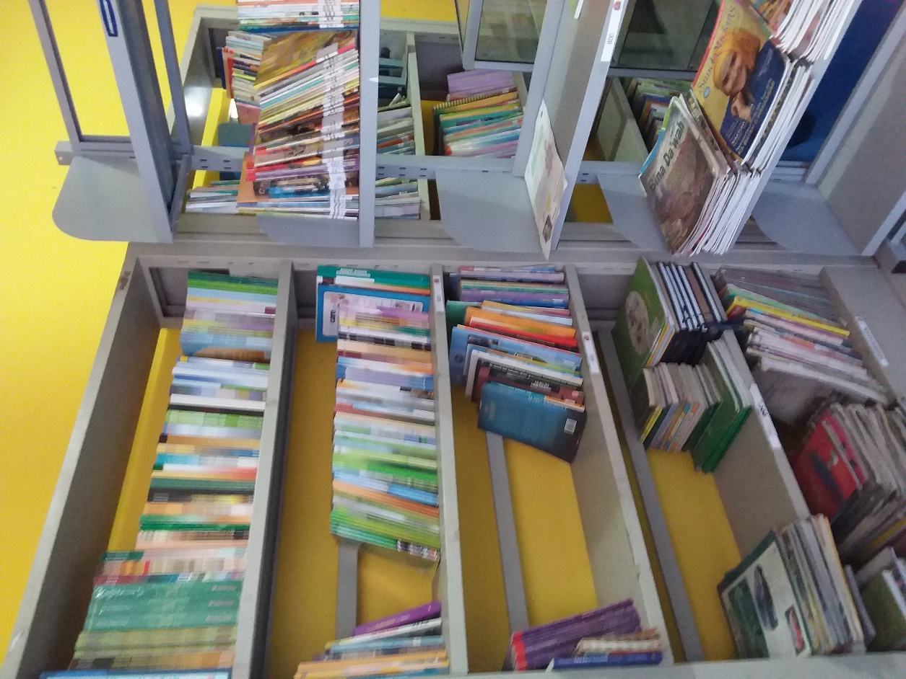
Gambar 1: Koleksi Perpustakaan Desa Margaya Kec. Ngamprah KBB
Bentuk bantuan lainnya adalah bantuan bimbingan teknis yang diberikan Dinas Perpustakaan dan Kearsipan Provinsi Jawa Barat, misalnya kegiatan bimbingan teknis ke perpustakaan Desa Cilame Kecamatan Ngamprah Kabupaten Bandung Barat. Selain itu juga bantuan operasional dan buku juga menurut Kepala Dinas Perpustakaan dan Arsip KKB telah dianggaran dalam setiap tahunnya. Adapun mengenai buku-buku yang diutamakan untuk menjadi koleksi perpustakaan desa dan TBM adalah koleksi yang mendukung keterampilan masyarakat dan potensi desa dimana perpustakaan atau TBM tersebut berada.

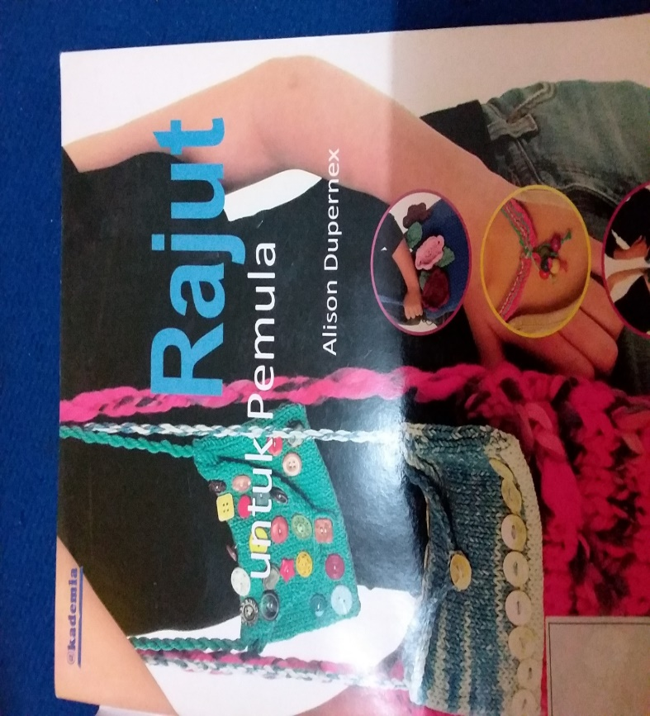
Gambar 2 : Jenis Koleksi Perpustakaan Desa Margajaya
- Pemanfaatan Perpustakaan Desa Dan TBM
Tujuan dari penyelengaraan perpustakaan desa (Pusdes) maupun taman bacaan masyarakat (TBM) adalah untuk mendukung aktivitas masyarakat, meningkatkan pengetahuan dan keteramilan masyarakat yang pada gilirannya dapat meningkatkan kesejahteraan masyarakat secara umum. Sebagaimana telah dipaparkan sebelumnya di Kabupaten Bandung Barat terdapat sekitar 48 titik layanan perpustakaan desa dan TBM yang tersebar di beberapa desa. Adapun dari hasil obervasi yang kami lakukan setiap kegiatan yang diselenggarakan di perpustakaan desa dan TBM tidak pernah sepi peserta. Aktifitas sehari-hari juga selalu tidak pernah sepi pengunjung. Perpustakaan desa dan TBM yang kami teliti ini memang berbeda dengan kebanyakan pusat informasi di tingkat desa lainnya yang seringkali dianggap tidak berhasil karena sepi pengunjung dan pengguna. Bahkan karena itu, seringkali perpustakaan desa maupun TBM lainnya pada akhirnya tutup karena tidak terkelola dengan baik. Setiap harinya perpustakaan desa dan TBM yang ada di wiayah KBB pengunjungnya tidak kurang dari 15-10 orang. Mereka mereka datang untuk membaca, meminjam buku atau hanya bermain saja. Para orang dewasa biasa berkumpul di sore hari atau bahkan malam hari untuk berdiskusi dengan para tetangga yang ada disekitar perpustakaan desa dan TBM. Sehingga perpustakaan dan TBM nampaknya telah menjadi semacam ruang publik yang memang pada kenyataannya amat sangat dibutuhkan kehadirannya oleh masyarakat. Mereka pun antusias setiap kali ada kegiatan yang diselenggarakan di perpustakaan desa dan TBM. Terlebih setiap kegiatan yang diselenggarakan tidak pernah sedikitpun meminta dana atau membebani mereka. Malahan mereka selalu mendapatkan manfaat baik berupa pengetahuan, pengalaman, relasi, keterampilan atau kesempatan yang ditawarkan sebagai tindak lanjut dari kegiatan yang dilaksanakan.
- Peran Perpustakan Desa dan TBM Dalam Pemberdayaan Masyarakat
Konsep pemberdayaan masyarakat adalah merupakan sebuah strategi yang saat ini banyak dikembangkan pada masyarakat Indonesia. Berkaitan dengan hal ini Totok Mardikanto (2013:25) menyebutkan pemberdayaan masyarakat adalah sebuah konsep pembangunan ekonomi yang merangkum nilai-nilai sosial. Konsep ini mencerminkan pradigma baru dalam pembangunan, yakni bersifat”people-centered, participatory, empowering and sustainable” (Chambers, 1995 dalam Mardikanto, 2013:25). Secara konseptual pemberdayaan masyarakat adalah upaya untuk meningkatkan harkat dan martabat masyarakat dalam kondisi yang sekarang tidak mampu untuk melepaskan diri dari perangkat kemiskinan dan kelatar belakangan, dengan kata lain memberdayakan adalah memampukan dan memandirikan masyarakat.
Jadi hakekatnya pemberdayaan adalah sebuah upaya untuk menjadikan masyarakat berdaya, memiliki potensi, dan tidak tertinggal. Ketertinggalan suatu masyarakat biasanya disebabkan oleh faktor ketidaktahuan, kemiskinan, dan penyakit. Untuk mengatasi ketertinggalan ini, tujuan utama yang dicapai yaitu dengan meningkatkan pengetahuan masyarakat agar tercipta manusia yang memiliki sumber daya unggul. Upaya-upaya pemberdayaan masyarakat ini bertujuan untuk mendidik dan membantu diri mereka sendiri.
Kemudian mengenai pengertian pemberdayaan dalam konteks perpustakaan yaitu melalui upaya penyediaan bahan-bahan bacaan dan berbagai program yang diselenggarakan perpustakaan dalam meningkatkan pengetahuan, keterampilan masyarakat. Berkaitan dengan keberadaan perpustakaan khususnya perpustakaan desa dan TBM dalam upaya pemberdayaan masyarakat , Kepala Dinas Perpustakaan dan Arsip Kabupaten Bandung Barat yang menyatakan adanya taman bacaan masyarakat dapat membantu dalam meningkatkan perekonomian masyarakat, karena dengan adanya TBM banyak kegiatan pelatihan dan penyuluhan yang berkaitan dengan peningkatkan keterampilan masyarakat seperti pembuatan kerajinan dan makanan, (Sumber : wawancara, Desember 2018).
Gambar 3 : Kegiatan Pembuatan Kerajinan di TBM Cihampelas KBB
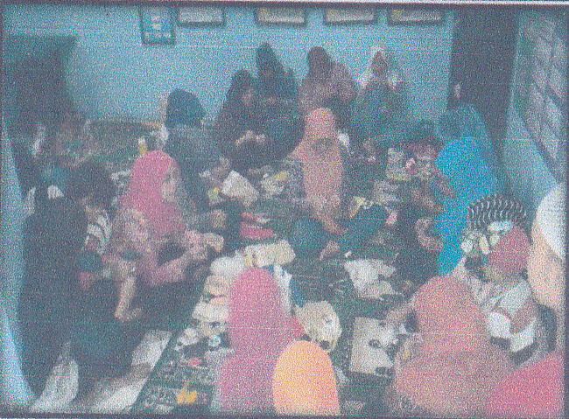
Selain melalui penyediaan bahan-bahan bacaan ada berbagai program lainnya yang dilakukan perpustakaan desa dan Taman Bacaan masyarakat (TBM) di wilayah Kabupaten Bandung Barat diantaranya pelatihan pembuatan kerajinan di wilayah Cihampelas yang diselenggarakan oleh TBM serta pelatihan wirausaha pembuatan roti bagi para kelompok pemuda di Desa Margajaya dan Merkarjaya yang diselenggarakan pihak desa dengan difasilitasi perpustakaan desa. Dalam kegiatan pelatihan wirausaha ini target sasarannya adalah para pemuda yang menamakan diri “mas berto” yakni sekumpulan anak muda yang bertato yang saat ini sedang di bina oleh pihak desa untuk turut berpartisipasi dalam membangun desa Margajaya dan Mejarjaya. Ada sekitar 200-300 orang yang tergabung dalam komunitas “Mas Berto” yang ada di wilayah Bandung dan Cimahi.
Dengan adanya program pelatihan yang diselenggarakan perpustakaan desa Margajaya dan Mekarjaya ini mendapat respon yang sangat antusias dari kelompok “Mas Berto”. Dari wawancara yang kami lakukan dengan pimpinan kelompok mas berto mereka merasa diakui oleh pihak desa khususnya perhatian dari kepala desa yang menerima kehadiran mereka. Padahal selama ini menurut mereka kelompoknya dianggap sebagai kelompoh yang selama ini mengganggu ketertiban dan keamanan dan kehadirannya selalu dicurigai.
Selain program wirausaha yang berupa pembuatan roti, pihak perpustakaan desa Margajaya yang bekerjasama dengan Kantor Arsip dan Perpustakaan Kabupaten Bandung Barat juga memiliki beberapa program kegiatan lainnya yang berupa pelatihan keterampilan pembuatan kerajinan dengan memanfaatkan limbah eceng gondok yang selama ini banyak tersebar ditepi Sungai Citarum serta melakukan pelatihan cara meracik kopi. Adapun semua kegiatan tersebut melibatkan perpustakaan desa maupun taman bacaan masyarakat (TBM). Melalui berbagai kegiatan ini diharapkan kehadiran perpustakaan desa maupun TBM dapat memberikan manfaat bagi masyarakat sekitarnya.

SIMPULAN
- Mengenai askses masyarakat terhadap perpustakaan desa dan taman bacaan (TBM) yang ada di wilayah Kabupaten Bandung Barat, pada umumnya letaknya mudah dijangkau karena penempatan perpustakaan biasanya di gedung kantor desa atau di lingkungan perumahan sehingga dengan mudah dikunjungi masyarakat.
- Ketersediaan bahan bacaan dilihat dari keragaman, kelengkapan, relevansi dan kemutakhiran berdasarkan pengamatan peneliti serta wawancara yang dilakukan dengan beberapa pengunjung perpustakaan desa dan TBM maupun dengan para pengelola sudah sesuai dengan kebutuhan masyarakat pada umumnya.
- Untuk pemanfaatan perpustakaan desa dan taman bacaan masyarakat (TBM) yang ada di wilayah Kabupaten Bandung Barat sudah mulai banyak dikunjungi anggota masyarakat seperti ibu-bu PKK, anak-anak maupun para pemuda karang taruna. Hal ini dikarena diperpustakaan desa dan TBM selain melakukan penyediaaan bahan bacaan juga melakukan berbagai kegiatan pelatihan dalam rangka meningkatkan pengetahuan dan keterampilan masyarakat sekitarnya.
- Mengenai pean perpustakaan desa maupun TBM dalam upaya pemberdayaan masyarakat, berdasarkan hasil pengamatan dan wawancara yang peneliti lakukan terungkap bahwa hadirnya perpustakaan desa taman bacaan masyarakat (TBM) di beberapa desa yang ada di Kabupaten Bandung Barat dapat menjadi sumber belajar masyarakat serta adanya berbagai aktifitas yang diselenggaran perpustakaan desa dan TBM selama ini dapat membantu dalam meningkatkan pengetahuan, keterampilan masyarakat, sehingga pada gilirannya hadirnya perpustakaan desa dan TBM dapat meningkatkan kesejahteraan masyarakat.

DAFTAR PUSTAKA

Alwasilah, A. Chaedar. 2001. Membangun Kota Berbudaya Literat. Artikel dari Harian Media Indonesia. Jakarta, Sabtu 6 Januari 2001.

Baynham, Mike. 1995. Literacy Practices: Investigating Literacy in Social Contexts. London: Longman.

Baderi, Athaillah, 2005. Wacana Ke Arah Pembentukan Sebuah Lembaga Nasional
Pembudayaan Masyarakat Membaca. Pidato Pengukuhan Pustakawan Utama Perpustakaan Nasional Ri.

Hastono, Budi. 2014. Budaya Literasi : Membudayakan Literasi di Kalangan Pelajar. Diakses dari : http://m.kompasiana.com/post/read/663831/3/ membangun-budaya-literasi.html pada 17 Juli 2014.
http://staff.blog.ui.ac.id/clara/2011/01/06/menciptakan-generasi-literat-melalui-perpustakaan/ pada 17 Juli 2014.

Hendrarso, Emy Susanti; Suyanto, Bagong dan Sutinah (Ed.). 2005. Metode Penelitian Sosial : Berbagai Alternatif Pendekatan. Jakarta : Kencana.

Direktorat Pendidikan Masyarakat – Dirjen Pendidikan Non Formal dan Informal. 2010. Program Taman Bacaan Masyarakat Penguatan Keaksaraan. Jakarta : Kementerian Pendidikan Nasional.

Jiyono . 1994 . Hasil –Hasil Penelitian mengenai Minat dan Kebiasaan Baca .
Jakarta : Perpusnas RI

Kimbley, Gregory A. 1975. Habit. Encyclopedia Americana, (13), 662-664.
Koentjaraningrat, 1974, Pengantar Antropologi. Jakarta: Aksara Baru.

Mardikanto, Totok dan Poerwoko Soebiato. 2013. Pemberdayaan Masyarakat dalam Perspektif Kebijakan Publik. Bandung: Alfabeta.

Naibaho, Kalarensi. 2011. Menciptakan Generasi Literat Melalui Perpustakaan. Diakses dari :
Nurhadi, Mulyani Ahmad. 1978. Pembinaan Minat Baca dan Promosi Perpustakaan. Berita Perpustakaan Sekolah, 1 (5), 24-29.

Suherli Kusmana, Suherli. 2009. Membangun Budaya Literasi. Artikel diakses dari http://suherlicentre.blogspot.com/2009/11/membangun-budaya-literasi.html Pada 17 Juli 2014
Wijono. 1981. Bimbingan Membaca. Berita Perpustakaan Sekolah, (40), 38-44.

Winoto, Yunus. 1994. Bagaimana Caranya Mengetahui Kemampuan Membaca Anda. Pembimbing Pembaca, (4), 151-154.
Winoto, Yunus. 2012. Laporan Penelitian : Analisis relevansi internal terhadap kurikulum Program Studi Ilmu Perpustakaan Fakultas Ilmu Komunikasi UNPAD. Jatinnagor : Fikom Unpad.
Yin, Robert K. 2009. Studi Kasus : Desain dan Metode. ed.1. Jakarta : RajaGrafindo Persada.

